

KARS VALİLİĞİ
ARPAÇAY KAYMAKAMLIĞI
KOÇKÖY GAZİ AHMET ORTAOKULU MÜDÜRLÜĞÜ

2024-2028 YILLARI ARASI
STRATEJİK PLANI

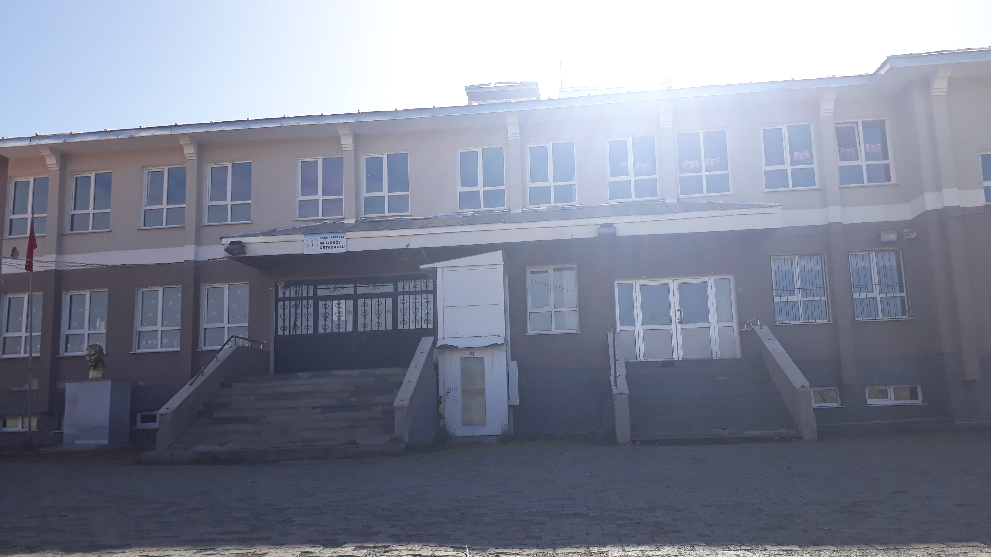

KOÇKÖY GAZİ AHMET ORTAOKULU MÜDÜRLÜĞÜ
2024-2028 STRATEJİK PLANI
HAZIRLAYANLAR
BATTAL GAZİ BALKANLIOĞLU Okul Müdürü
RESUL DEMEZ Müdür Yardımcısı
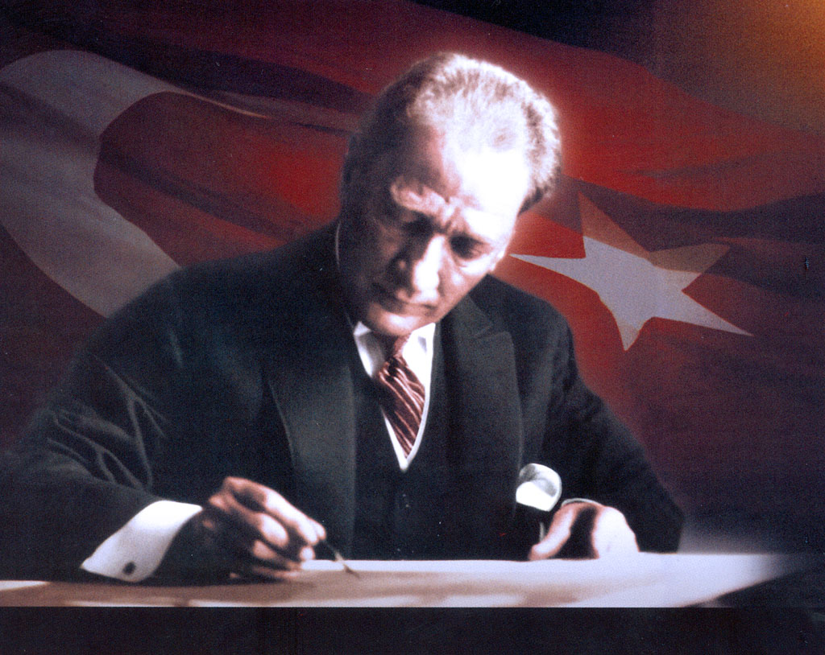
Muallimler!
Yeni nesil sizin eseriniz olacaktır. Eserin kıymeti, sizin maharetiniz ve fedakârlığınız derecesiyle mütenasip bulunacaktır.
K. Atatürk

İSTİKLÂL MARŞI

Korkma, sönmez bu şafaklarda yüzen al sancak;
Sönmeden yurdumun üstünde tüten en son ocak.
O benim milletimin yıldızıdır, parlayacak;
O benimdir, o benim milletimindir ancak.
Çatma, kurban olayım, çehreni ey nazlı hilal!
Kahraman ırkıma bir gül! Ne bu şiddet, bu celâl?
Sana olmaz dökülen kanlarımız sonra helâl...
Hakkıdır, Hakk'a tapan, milletimin istiklâl!
Ben ezelden beridir hür yaşadım, hür yaşarım.
Hangi çılgın bana zincir vuracakmış? Şaşarım!
Kükremiş sel gibiyim, bendimi çiğner, aşarım.
Yırtarım dağları, enginlere sığmam, taşarım.
Garbın âfâkını sarmışsa çelik zırhlı duvar,
Benim iman dolu göğsüm gibi serhaddim var.
Ulusun, korkma! Nasıl böyle bir imanı boğar,
'Medeniyet!' dediğin tek dişi kalmış canavar?
Arkadaş! Yurduma alçakları uğratma, sakın.
Siper et gövdeni, dursun bu hayâsızca akın.
Doğacaktır sana va'dettiği günler Hakk'ın...
Kim bilir, belki yarın, belki yarından da yakın.
Bastığın yerleri "toprak!" diyerek geçme, tanı:
Düşün altındaki binlerce kefensiz yatanı.
Sen şehit oğlusun, incitme, yazıktır, atanı:
Verme, dünyaları alsan da, bu cennet vatanı.
Kim bu cennet vatanın uğruna olmaz ki fedâ?
Şühedâ fışkıracak toprağı sıksan, şühedâ!
Cânı, cânânı, bütün varımı alsın da Huda,
Etmesin tek vatanımdan beni dünyada cüdâ.
Ruhumun senden, İlâhi, şudur ancak emeli:
Değmesin mabedimin göğsüne nâmahrem eli.
Bu ezanlar-ki şahadetleri dinin temeli-
Ebedî yurdumun üstünde benim inlemeli.
O zaman vecd ile bin secde eder -varsa- taşım,
Her cerîhamdan, İlâhi, boşanıp kanlı yaşım,
Fışkırır ruh-ı mücerred gibi yerden na'şım;
O zaman yükselerek arşa değer belki başım.
Dalgalan sen de şafaklar gibi ey şanlı hilâl!
Olsun artık dökülen kanlarımın hepsi helâl.
Ebediyen sana yok, ırkıma yok izmihlâl:
Hakkıdır, hür yaşamış, bayrağımın hürriyet;
Hakkıdır, Hakk'a tapan milletimin istiklâl!
Mehmet Âkif Ersoy


ATATÜRK'ÜN GENÇLİĞE HİTABESİ
Ey Türk Gençliği!
Birinci vazifen, Türk istiklâlini, Türk Cumhuriyetini, ilelebet, muhafaza ve müdafaa etmektir.
Mevcudiyetinin ve istikbalinin yegâne temeli budur. Bu temel, senin, en kıymetli hazinendir. İstikbalde dahi, seni bu hazineden mahrum etmek isteyecek, dahilî ve haricî bedhahların olacaktır. Bir gün, İstiklâl ve Cumhuriyeti müdafaa mecburiyetine düşersen, vazifeye atılmak için, içinde bulunacağın vaziyetin imkân ve şerâitini düşünmeyeceksin! Bu imkân ve şerâit, çok nâmüsait bir mahiyette tezahür edebilir. İstiklâl ve Cumhuriyetine kastedecek düşmanlar, bütün dünyada emsali görülmemiş bir galibiyetin mümessili olabilirler. Cebren ve hile ile aziz vatanın, bütün kaleleri zaptedilmiş, bütün tersanelerine girilmiş, bütün orduları dağıtılmış ve memleketin her köşesi bilfiil işgal edilmiş olabilir. Bütün bu şerâitten daha elîm ve daha vahim olmak üzere, memleketin dahilinde, iktidara sahip olanlar gaflet ve dalâlet ve hattâ hıyanet içinde bulunabilirler. Hattâ bu iktidar sahipleri şahsî menfaatlerini, müstevlilerin siyasi emelleriyle tevhit edebilirler. Millet, fakr ü zaruret içinde harap ve bîtap düşmüş olabilir.
Ey Türk istikbalinin evlâdı! İşte, bu ahval ve şerâit içinde dahi, vazifen; Türk İstiklâl ve Cumhuriyetini kurtarmaktır! Muhtaç olduğun kudret, damarlarındaki asil kanda mevcuttur!
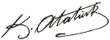

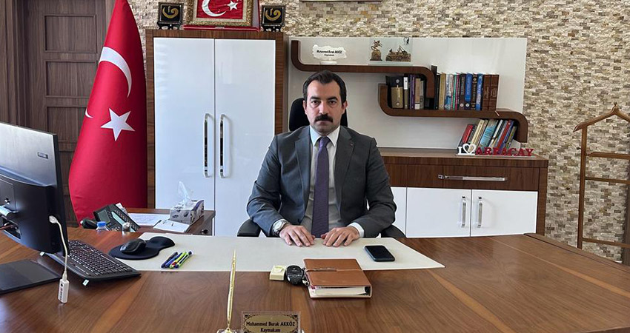

SUNUŞ

Kaymakamımız Muhammed Burak AKKÖZ
İlgili kişi hakkında bilgi. Yerel basın veya ilgili kurum sitelerinden bilgi alınabilir.

İLÇE MİLLİ EĞİTİM MÜDÜRÜMÜZ

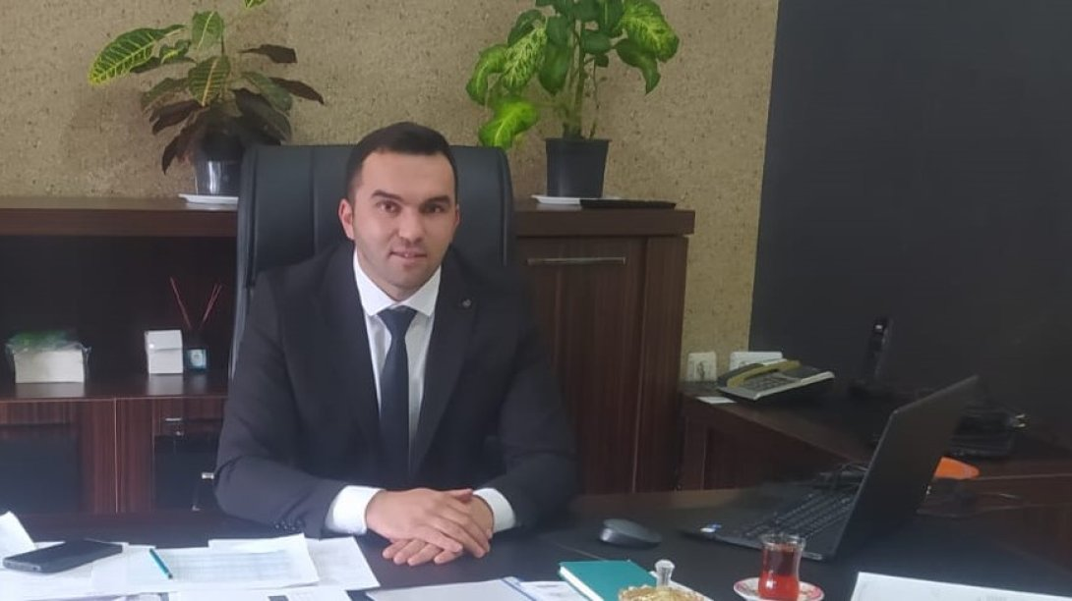

İlçe Milli Eğitim Müdürü Sinan KAYA
İlgili kişi hakkında bilgi. Yerel basın veya ilgili kurum sitelerinden bilgi alınabilir.

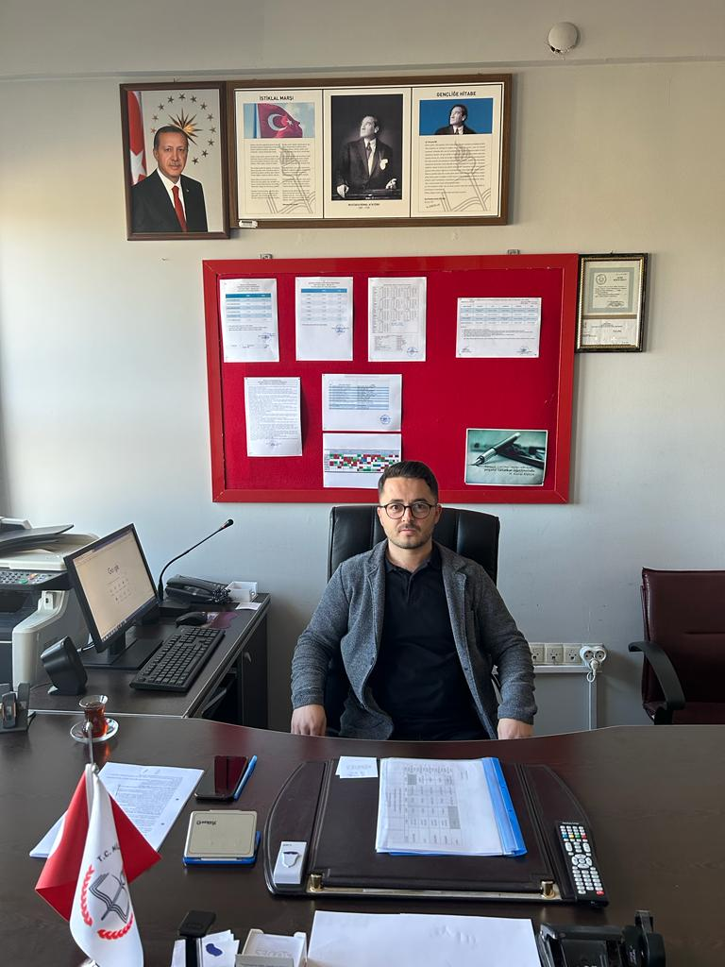
Sunuş Metni
Çok hızlı gelişen, değişen teknolojilerle bilginin değişim süreci de hızla değişmiş ve başarı için sistemli ve planlı bir çalışmayı kaçınılmaz kılmıştır. Sürekli değişen ve gelişen ortamlarda çağın gerekleri ile uyumlu bir eğitim öğretim anlayışını sistematik bir şekilde devam ettirebilmemiz, belirlediğimiz stratejileri en etkin şekilde uygulayabilmemiz ile mümkün olacaktır. Başarılı olmak da iyi bir planlama ve bu planın etkin bir şekilde uygulanmasına bağlıdır. Kapsamlı ve özgün bir çalışmanın sonucu hazırlanan Stratejik Plan okulumuzun çağa uyumu ve gelişimi açısından tespit edilen ve ulaşılması gereken hedeflerin yönünü, doğrultusunu ve tercihlerini kapsamaktadır. Katılımcı bir anlayış ile oluşturulan Stratejik Plânın, okulumuzun eğitim yapısının daha da güçlendirilmesinde bir rehber olarak kullanılması amaçlanmaktadır. Belirlenen stratejik amaçlar doğrultusunda hedefler güncellenmiş ve okulumuzun 2024-2028 yıllarına ait stratejik plânı hazırlanmıştır. Bu planlama; 5018 sayılı Kamu Mali Yönetimi ve Kontrol Kanunu gereği, Kamu kurumlarında stratejik planlamanın yapılması gerekliliği esasına dayanarak hazırlanmıştır. Zoru hemen başarırız, imkânsızı başarmak zaman alır. Okulumuza ait bu planın hazırlanmasında her türlü özveriyi gösteren ve sürecin tamamlanmasına katkıda bulunan idarecilerimize, stratejik planlama ekiplerimize, İlçe Milli Eğitim Müdürlüğümüz Strateji Geliştirme Bölümü çalışanlarına teşekkür ediyor, bu plânın başarıyla uygulanması ile okulumuzun başarısının daha da artacağına inanıyor, tüm personelimize başarılar diliyorum
Battal Gazi BALKANLIOĞLU
Okul Müdürü

İÇİNDEKİLER
1- STARTEJİK PLAN HAZIRLIK SÜRECİ
A. PLANIN SAHİPLENİLMESİ
B. PLANLAMA SÜRECİNİN ORGANİZASYONU
1- İlçe Milli Eğitim Müdürlüğü Stratejik Plan Üst Kurulu
2- Stratejik Plan Koordinasyon Ekibi
3- İl Milli Eğitim Müdürlüğü Stratejik Planlama Ekibi
C. İHTİYAÇLARIN TESPİTİ
D. ZAMAN PLANI
E. HAZIRLIK PROGRAMI
2.DURUM ANALİZİ
A.TARİHİ GELİŞİM
B. YASAL YÜKÜMLÜLÜKLER VE MEVZUAT ANALİZİ
C. FAALİYET ALANLARI ÜRÜN VE HİZMETLER
Faaliyet Alanları
Ürün ve Hizmetler
D. Paydaş Analizi
1.Paydaşların Tespiti ve Sınıflandırılması
2.Paydaş Ürün Hizmet Matrisi
E. KURUM İÇİ ANALİZ
1.Örgütsel Yapı
2.İnsan Kaynakları
4.Mali Durum
5.Bina Envanteri
6.Araç Envanteri
E.Kurum Dışı Analiz
1. Üst Politika Belgeleri
2.PEST Analizi
Politik Faktörler
Ekonomik Faktörler
Sosyal Faktörler
Teknolojik Faktörler
F. GZFT (SWOT) ANALİZİ
G. Gelişim/Sorun Alanları
3.GELECEĞE YÖNELİM
H.TEMALAR
BAŞARIMIZI NASIL ÖLÇER VE NASIL DEĞERLENDİRİRİZ?
İZLEME VE DEĞERLENDİRME

Tablo 1: Kısaltmalar
KISALTMALAR
AB |  | Avrupa Birliği
DPT |  | Devlet Planlama Teşkilatı
GZFT |  | Güçlü Yanlar, Zayıf Yanlar, Fırsatlar, Tehditler
SP |  | Stratejik Plan
STK |  | Sivil Toplum Kuruluşu
AR-GE |  | Araştırma Geliştirme
PEST |  | Politik Ekonomik Sosyal Teknolojik
MEM |  | Milli Eğitim Müdürlüğü
TÜBİTAK |  | Türkiye Bilimsel ve Teknolojik Araştırma Kurumu
MEB |  | Milli Eğitim Bakanlığı
TTK |  | Talim ve Terbiye Kurulu
DMK |  | Devlet Memurlar Kanunu
RG |  | Resmi Gazete
TD |  | Tarihli Düzenleme
TC |  | Türkiye Cumhuriyeti
YEĞİTEK |  | Yenilik ve Eğitim Teknolojileri Genel Müdürlüğü
BT |  | Bilgi Teknolojileri
ADSL |  | Asimetrik Sayısal Abone Hattı
TÜRKSAT |  | Türkiye Uydu Haberleşme Kablo TV ve İşletme A.Ş.
RAM |  | Rehberlik Araştırma Merkezi.
ÇPL |  | Çok Programlı lise.
SODES |  | Sosyal Destek Programı.
DAKA |  | Doğu Anadolu Kalkınma Ajansı
PG |  | Performans Göstergesi
TEOG |  | Temel Eğitimden Ortaöğretime Geçiş
LYS |  | Lisans Yerleştirme Sınavı
YGS |  | Yükseköğretime Geçiş Sınavı.
TEFBİS |  | Türkiye Eğitim Finansmanı ve Eğitim Harc. Bilgi Yönetim Sistemi

GİRİŞ
Yasal olarak Stratejik Planlamanın tüm kamu kurumlarında hazırlanıp uygulanması gereğiyle, Melikköy İlkokulu Müdürlüğü Stratejik Plan Hazırlama Ekibi’nin oluşturulmasıyla çalışmalarımıza yasal mevzuatı, Milli Eğitim Bakanlığımızın ve Kars İl Milli Eğitim Müdürlüğümüzün ve Arpaçay İlçe Milli Eğittim Müdürlüğümüzün Stratejik Planlarını incelemeyle görevimize başladık. Stratejik planımızı hazırlama aşamasında Müdürlüğümüzün yönetim kademesi ve öğretmenlerimizle birlikte yapılması gerekenleri planladıktan sonra vizyon ve misyonumuzu belirledik. Asıl çalışma sahasında görev yapan, eğitim-öğretimin kalbinde yer alan öğretmenlerimiz stratejik planımızın hedefine ulaşmasındaki asıl unsuru oluşturmaktadır. Yönetim kadromuzla birlikte tüm alanları kapsayacak şekilde bilgilerine ve görüşlerine de başvurarak Stratejik Planımızı hazırladık.
Planımızın hazırlanmasındaki asıl ilkemiz, olumlu yönlerimizi belirleyerek bunları daha da ileriye taşımak ve üzerine koyarak ilerlemek. Bunun yanında da eksik gördüğümüz yönlerimizi veya çalışmalarımızı belirleyerek neyi eksik yaptığımızı belirleyerek buralardaki eksikliklerimizi gidererek kendimizi okulumuzun hedeflerine ve amaçlarına ulaştırmak amaçlanmıştır. Okulumuz sadece bir eğitim yuvası değil aynı zamanda da çevreye ışık tutan bir öğretim kurumu olarak da görev yapmaktadır. Bunun bilinciyle daha kaliteli eğitime ulaşılabilmesi için yapılması gerekenlerle ilgili olarak sorgulayıcı bir yaklaşımla hep daha iyisini araştırıp o yönde uygulamalar gerçekleştirilmektedir.
Amacımız hedeflerimizi aşama aşama gerçekleştirerek tüm alanlarda hedeflediğimiz başarılara ulaşmak. Bu sürecin bir takım çalışması olduğunun bilincindeyiz ve ekip olarak hedeflerimize ulaşmak için çabalamaya başlamış bulunmaktayız.

STRATEJİK PLAN HAZIRLAMA EKİBİ

- BÖLÜM

STRATEJİK PLAN HAZIRLIK SÜRECİ

1- STRATEJİK PLAN HAZIRLIK SÜRECİ

A. PLANIN SAHİPLENİLMESİ
Stratejik planlamanın başarılıya ulaşabilmesi için kurumun tüm çalışanlarının tarafından planın sahiplenmesi gerekmektedir. Bu nedenle başta Okul Müdürümüz başkanlığında Müdür Yardımcımız ile öğretmenlerimiz bir araya gelinerek toplantı düzenlenmiş, kurum çalışanlarının da planı sahiplenebilmesi amacı ile toplantıya katılımları sağlanmıştır.
İl Stratejik Geliştirme Biriminin stratejik planlama ile ilgili koordinatörleri okul ve kurum stratejik plan hazırlama ekiplerine konuyla ilgili bilgilendirme toplantıları yaptı. İlçe Milli Eğitim Müdürlüğümüz konuyla ilgili gerekli bilgilendirmeleri ve yönlendirmeleri gerek toplantılar gerekse seminer ile gerçekleştirdi. Bu doğrultuda okulumuz stratejik planı gerekli çalışmalar ve oluşturulan birimlerle amaç hedeflere ulaşma yolunda stratejik Plan Hazırlama Ekibi oluşturuldu. Okulumuzun kadrosu sayısal olarak az olsa da bu bizi amacımızdan alıkoyamayacaktır.

B. PLANLAMA SÜRECİNİN ORGANİZASYONU
Stratejik planlamayı hazırlayacak ekiplerin/kurullar ve bu süreç içerisinde üstlenecekleri işlevler belirlenmiş olup aşağıda yer almaktadır.

1- Melikköy Ortaokulu Stratejik Plan Üst Kurulu

Üyeleri:
BATTAL GAZİ BALKANLIOĞLU ---- Okul Müdürü
RESUL DEMEZ ---- Müdür Yardımcısı
Sema USTA---- Fen Bilimleri Öğretmeni

3- Stratejik Planlama Ekibi
Resul DEMEZ ---- Müdür Yardımcısı
Büşra YAMAN ÇE ---- İngilizce Öğretmeni
Fatma YILMAZ ---- Türkçe Öğretmeni

C. İHTİYAÇLARIN TESPİTİ

Stratejik Plan Koordinasyon Ekibi Üyelerimizden biri ile idari kadromuzdan biri ile ilçemizde gerçekleştirilen seminerlere ve eğitimlere bir fiil iştirak ederek gerekli eğitimleri almakta ve almaya devam ederek gelişen ve değişen günümüz şartlarında kendilerini geliştirerek okulumuzun stratejik planının gerçekleşmesi için her türlü engelleri öngörüp önlem almakta ve hedeflerin gerçekleşmesi için çabalamaktadır.

D. ZAMAN PLANI

Uzun bir çalışma süreci olan stratejik planın öngörülen zamanda tamamlanabilmesi için aşamalar belirlenmiştir. Bu aşamaların hangi tarihlerde sonuçlandırılabileceği hazırlık çalışmaları dâhilinde ortaya konulmuştur.

E. STRATEJİK PLAN MODELİ

Müdürlüğümüz, stratejik planın hazırlanmasında tüm tarafların görüş ve önerileri ile eğitim önceliklerinin plana yansıtılabilmesi için geniş katılım sağlayacak bir model benimsemiştir. Bu hususta yapılan toplantılar ile hedefler, sorunlar, amaçlar ve planlamalar fikir alışverişleri ile ortaya konmuştur.
Stratejik Planın temel yapısı Müdürlüğümüz Stratejik Planlama Üst Kurulu tarafından kabul edilen Vizyon temelinde eğitimin üç temel bölümü (erişim, kalite, kapasite) ile paydaşların görüş ve önerilerini temel alır nitelikte oluşturulmuştur.

- BÖLÜM

DURUM ANALİZİ

2.DURUM ANALİZİ

Mevcut Durum analizi bölümünde yapılan analizler, mevcut durumun değerlendirilmesi ile sorun ve eksikliklerin tespit edilmesi amacı ile hazırlanmıştır.

MEVCUT DURUM ANALİZİ
1. | Tarihsel Gelişim
2. | Mevzuat Analizi
3. | Üst Politika Belgeleri
4. | Faaliyet Alanları, Ürün ve Hizmetler
5. | Paydaş Analizi
6. | Örgütsel Yapı
7. | Teknolojik Düzey
8. | İnsan Kaynakları
9. | Mali Kaynaklar
10. | PEST (Politik-Yasal, Ekonomik, Sosyo-Kültürel, Teknolojik, Ekolojik, Etik) Analizi
11. | GZFT (Güçlü Yönler, Zayıf Yönler, Fırsatlar, Tehditler) Analizi

A.TARİHİ GELİŞİM

1946 yılında temeli atılan okulumuz 1946-1947 Eğitim-Öğretim yılı başında öğretime başlamıştır. 2014 yılında ortaokulla beraber hizmet vermeye başlamıştır. Okulumuz bünyesine 4 derslik, 1 ana sınıfı Müdür odası, öğretmenler odası mevcuttur. İlçeye 9 km uzaklıkta olup 57 öğrenci ile eğitim öğretime devam etmektedir.

B. YASAL YÜKÜMLÜLÜKLER VE MEVZUAT ANALİZİ

5018 sayılı Kamu Mali Yönetimi ve Kontrol Kanunu’nun 9. Maddesi, Kamu İdarelerinde Stratejik Planlamaya İlişkin Usul Ve Esaslar Hakkında Yönetmelik (26.05.2006 tarihli ve 26179 sayılı resmi gazete), MEB Strateji Geliştirme Başkanlığı 2006/55 sayılı ve 2010/14 sayılı genelgeleri, Kamu İdareleri İçin Stratejik Planlama Kılavuzu (DPT)

Yasal Yükümlülük | Dayanak
Personel Hizmetleri  - Müdürlüğe bağlı öğretmenlerimizin ve yöneticilerin sicil bilgilerinin takibi, gerekli düzenlemelerin yapılması ya da yapılması için üst mercilerle iletişime geçilerek iş ve işlemlerin yürütülmesinin sağlanması,  - Göreve başlayan öğretmenlerin veya yöneticilerin görev ve sorumluluklarının belirtilerek iş ve işlemlerin aksatılmadan yürütülmesinin takibi  - Okul içi ve okul çevresindeki tedbirlerin alınarak okulun eğitim öğretime uygunluğunun sürekliliğinin sağlanması,  - Okul içindeki koordinasyonu sağlamak  - Oluşturulan kurullarla eğitim öğretimin aksamadan sürekliliğinin sağlanması  - Öğretmen ve diğer personelin disiplinle ilgili işlemlerini usulüne göre yapmak.  - Sözleşmeli veya ücretli personelin iş ve işlemlerini yürütmek.  - Personelin özlük haklarına ilişkin tahakkuk ve mutemetlik işlerini yürütmek, yürütülmesi hususunda gerekli birimlerle iletişim sağlanması yönünde irtibat halinde olmak | - 3797 Sayılı Milli Eğitim Bakanlığının Teşkilat ve Görevleri Hakkında Kanun  - 657 Sayılı Devlet Memurları Kanunu  - 222 Sayılı İlköğretim ve Eğitim Kanunu  - 5434 Sayılı Emekli Sandığı Kanunu  - 527 Sayılı Kanun Hükmünde Kararname.  - 5442 Sayılı İl İdaresi Kanunu.  - 4046 Sayılı Özelleştirme Uygulamaları Kanunu  - 506 Sayılı Sosyal Sigortalar Kanunu 4046 Sayılı Kanun  - 4359 Sayılı Kanun22175 Sayılı Millî Eğitim Bakanlığı  - Milli Eğitim Bakanlığına Bağlı Okul ve Kurum Öğretmenlerinin Atama ve Yer Değiştirmelerine İlişkin Yönetmelik  - Milli Eğitim Bakanlığına Bağlı Eğitim Kurumları Yöneticilerinin Atama ve Yer Değiştirmelerine İlişkin Yönetmelik.  - Milli Eğitim Bakanlığına Bağlı Okul ve Kurumların Yönetici ve Öğretmenlerinin Norm Kadrolarına İlişkin Yönetmelik  - Milli Eğitim Bakanlığı İzin Yönergesi  - Milli Eğitim Bakanlığı İntibak Bülteni Milli Eğitim Bakanlığı Aday öğretmen ve memur yetiştirilmeleri hakkında Yönetmelik.
Yasal Yükümlülük | Dayanak
Eğitim-Öğretim Hizmetleri  - Kanun, tüzük, yönetmelik, yönerge, program, genelge ve emirlerle tespit edilen eğitim amaçlarının okulumuzda gerçekleştirilmesini sağlamak.  - Okulumuzdaki eğitim faaliyetlerinin Atatürk ilke ve inkılâpları doğrultusunda yürütülmesini takip etmek, okul ve kurumlar ile öğrencilerin her türlü bölücü, yıkıcı ve zararlı etkilerden korunmasını sağlayıcı tedbirler almak.  - Öğrencileri ve gençleri kumar, içki,sigara, uyuşturucu maddeler veya saklanmış yayınlardan korumak için gerekli tedbirleri almak ve dikkate değer görülen durumları ilgili makamlara bildirmek.  - Öğrencilerin durumlarına veya karşılaştıkları sorunlara göre öğrencileri gerekli eğitim kurumlarına yönlendirilmelerini sağlamak  - Görev alanındaki toplum kalkınmasına ilişkin plân ve programların hazırlanmasına ve uygulanmasına katılmak, ilgililerle devamlı iş birliği yapmak.  - Her türlü olumsuzluğa karşı önlem alarak gerekli mercilerle sürekli bir irtibat halinde bulunmak  - Örgün eğitim sistemine girmemiş herhangi bir eğitim kademesinden ayrılmış veya bitirmiş vatandaşların yaygın eğitim yoluyla, genel, meslekî ve teknik alanlarda eğitilmelerini sağlamak, gerekli yönlendirmelerle eğitim öğretime kazandırılmalarını sağlamak. | - 1739 Sayılı Milli Eğitim Temel Kanunu  - 3797 Milli Eğitim Bakanlığının Teşkilat ve Görevleri Hakkında Kanun  - 222 İlköğretim ve Eğitim Kanunu  - 3308 sayılı Mesleki Eğitim Kanunu  - 5378 Sayılı Özürlüler ve Bazı Kanun ve Kanun Hükmünde Kararnamelerde Değişiklik Yapılması Hakkında Kanun  - 5580 Özel Öğretim Kurumları Kanunu  - 573 Sayılı Özel Eğitim Hakkında Kanun Hükmünde Kararname  - 506 sayılı Sosyal Sigortalar Kanunu  - 4857 Sayılı İş Kanunu  - 22175 Sayılı Millî Eğitim Bakanlığı  - Millî Eğitim Müdürlükleri Yönetmeliği  - 25486 Sayılı Okul Öncesi Eğitim Kurumları Yönetmeliği  - Özel Eğitim Hizmetleri Yönetmeliği  - Özel Öğretim Kurumları Yönetmeliği  - Rehberlik ve Psikolojik Danışma Hizmetleri Yönetmeliği  - Özel Eğitim Kursları Yönetmeliği  - Eğitsel Değerlendirme ve Tanılama Hizmetleri Yönetmeliği
Eğitim-Öğretim Hizmetleri  - Özel eğitime muhtaç çocukların eğitimi ile ilgili tedbirleri almak.  - Rehberlik ve araştırma merkezleri ile sürekli irtibat halinde bulunarak okulumuzda rehberlik servisinin kurulmasını sağlamak, RAM ile sürekli bir irtibat halinde bulunarak ilgili kurum ve birimler arasında iş birliği ve koordinasyonu sağlamak  - Öğrencilerin mesleki ilgi ve yetenekleri doğrultusunda yönlendirilmelerine ve verimli çalışma alışkanlığı kazanmalarına yönelik tedbirler almak  - Eğitim çağına çıkmış bireylerin yaygın eğitim kurumlarına yönlendirilmelerini sağlamak, bu yönde girişimlerde bulunmak.  - Okul çağına gelmiş ama okula kazandırılamamış öğrencilerle ilgili çalışmalar yürüterek öğrenci velileri ile irtibata geçerek öğrencilerin okula kazandırılmasını sağlamak.  - Okullar Hayat Olsun projesi gibi örnek projeleri takip edip okulun her yönüyle bir eğitim ve toplumun gelişim merkezi olmasını sağlamak.  - Öğrenci disiplin durumunu takip etmek, disiplinsizliği önleyici tedbirler almak, öğrenci üst disiplin kurulu hizmetlerini yürütmek  - Okul ve kurumlarda toplum ve insan sağlığı ile ilgili halka açık kurs,seminer ve konferanslar düzenlemek  - Eğitim bir bütün olduğu düşünülerek öğrencilerin her yönüyle gelişmelerini sağlayacak faaliyetlerin yürütülmesini sağlamak. | - 1739 Sayılı Milli Eğitim Temel Kanunu  - 3797 Milli Eğitim Bakanlığının Teşkilat ve Görevleri Hakkında Kanun  - 222 İlköğretim ve Eğitim Kanunu  - 3308 sayılı Mesleki Eğitim Kanunu  - 573 Sayılı Özel Eğitim Hakkında Kanun Hükmünde Kararname  - 506 sayılı Sosyal Sigortalar Kanunu  - 4857 Sayılı İş Kanunu  - 22175 Sayılı Millî Eğitim Bakanlığı  - Millî Eğitim Müdürlükleri Yönetmeliği  - 25486 Sayılı Okul Öncesi Eğitim Kurumları Yönetmeliği  - Özel Eğitim Hizmetleri Yönetmeliği  - Özel Öğretim Kurumları Yönetmeliği  - Rehberlik ve Psikolojik Danışma Hizmetleri Yönetmeliği  - Özel Eğitim Kursları Yönetmeliği  - Eğitsel Değerlendirme ve Tanılama Hizmetleri Yönetmeliği
Yasal Yükümlülük | Dayanak
Bütçe-Yatırım Hizmetleri  - Okul Aile Birliğinin oluşturularak okul için gerekli destekler sağlayıp gerekli yerlere Okul Aile Birliği nezaretinde harcamaların gerçekleştirilmesini sağlamak.  - Okula yapılan bağışları ve gelirleri Okul Aile Birliği nezaretinde kabul ederek gerekli yönde harcamaların yapılmasını sağlamak.  - Okul Öncesi bütçesinin oluşturulmasını ve harcamaların da bu yönde yapılmasını sağlamak.  - Ayniyat talimatnamesi gereği olan işleri yapmak  - Diğer her türlü parasal işler ve öğrencilerin burs ve benzeri işlerini yapmak. DAYANAK | - 657 Sayılı Devlet Memurları Kanunu  - 6245 Sayılı Harcırah Kanunu  - Tedavi Yönetmeliği  - 5018 Sayılı Kamu Mali Yönetimi ve kontrol Kanunu  - 1050 Sayılı Muhasebeyi Umumiye Kanun  - Bütçe kanunu  - 5434 Sayılı T.C. Emekli Sandığı Kanunu  - 506 Sosyal Sigortalar kanunu  - 4734 sayılı Kamu İhale Kanunu  - 4735 sayılı Kamu Sözleşme Kanunu  - 5436 sayılı Kamu Mali Yönetim ve Kontrol Kanunu  - 3194 sayılı Belediye İmar Kanunu  - 5615 Sayılı Gelir Vergisi Kanunu  - 3402 Sayılı Kadastro Kanunu  - 2942 Sayılı Kamulaştırma Kanunu  - 4342 Sayılı Mera Kanunu  - 4628 Sayılı Elektrik Piyasası Kanunu  - 4077 Sayılı Tüketici Kanunu Mal Alımları, Hizmet Alımları, İnşaat Yapım İhaleleri Uygulama Yönetmeliği  - Muayene Kabul Yönetmelikleri,  - Kamu İdarelerine ait Taşınmazların Tahsis ve Devri Hakkında Yönetmelik, Maliye Bakanlığının 315 sıra nolu Milli Emlak Genel Tebliği
Yasal Yükümlülük | Dayanak
Araştırma-Plânlama-İstatistik Hizmetleri  - Her türlü istatistikî bilginin toplanmasını, değerlendirilmesini sağlamak ve bunlarla ilgili formları hazırlamak ve geliştirmek  - Okulumuz bina, araç ve gereç durumunu gösteren istatistik ve kartların tutulmasını sağlamak ve takip etmek  - Okulumuz genelinde öğrencilerin başarı, disiplin ve benzeri durumlarını takip etmek ve değerlendirmek | - 22175 sayılı Millî Eğitim Bakanlığı Millî Eğitim Müdürlükleri Yönetmeliği  - 9972 Sayılı Strateji Geliştirme Birimlerinin Çalışma Usul ve Esasları Hakkında Yönetmelik
Yasal Yükümlülük | Dayanak
Teftiş Rehberlik Soruşturma Hizmetleri  - Okulumuz bünyesindeki her türlü çalışmaların teftişinin sağlanması, oluşturulan kurulların çalışmalarının denetlenmesi  - Öğretmen ve diğer personelin hizmet içi eğitimi için gerekli programlara katılımlarının denetlenmesi ve katılımlarını sağlamak | - 1739 Sayılı Milli Eğitim Temel Kanunu  - 3797 Milli Eğitim Bakanlığının Teşkilat ve Görevleri Hakkında Kanun  - 222 İlköğretim ve Eğitim Kanunu  - İlköğretim Yönetmelikleri Teftiş Yönergesi
Yasal Yükümlülük | Dayanak
Sivil Savunma Hizmetleri  - Okulumuz sivil savunma ile ilgili plân ve programları düzenlemek, gerekli tespitler yapmak ve tedbirleri almak  - Sivil savunma teşkilâtı ile koordinasyon sağlamak ve hizmetin aksamadan yürütülmesini temin etmek | - 1739 Sayılı Milli Eğitim Temel Kanunu  - 3797 Milli Eğitim Bakanlığının  - 3. Teşkilat ve Görevleri Hakkında Kanun  - 222 İlköğretim ve Eğitim Kanunu

C. FAALİYET ALANLARI ÜRÜN VE HİZMETLER

Faaliyet Alanları | Ürün ve Hizmetler
- Kültür Bölümü | Ücretsiz Ders Kitaplarının dağıtımı - Yarışmalar  ( Şiir - kompozisyon ve resim )  Kitap Okuma projesi - Belirli Gün ve Haftalar Kutlamaları  Bakanlıkça Gönderilen Kitap ve Materyal Dağıtımı  Kardeş okul projesi - Atatürkçü Düşüncenin Geliştirilmesi  Çocuk ve Gençlerin Korunması - Toplam Kalite Yönetimi  Okul Gelişim Modeli - Okul Meclisleri  ERDEP projesi - Proje yarışmaları - Eğitimde İyi  Örnekler Projesi  Anket Uygulamaları - Görevlendirme Yazıları - Valilik talimatları  Geziler ( Okul gezileri ) - Kültür ve sanat eğitim projesi  Ders dışı etkinlikler - Gönüllü Veli projesi - Bilgi yarışmaları-
- Eğitim-Öğretim ve Öğrenci İşleri Bölümü | Diploma ve karne işlemleri  Öğrenci disiplin işlemleri  Taşımalı Eğitim hizmetleri  “ Haydi, Kızlar Okula” kampanyası  Devamsız öğrencilerin takibi  İşlemleri
- Hizmet İçi Eğitim Bölümü | Bakanlıkça veya İl ve ilçe mahallinde düzenlenecek Hizmet içi Eğitim programlarının takibinin sağlanıp katılımlarının sağlanması.
- Okul Öncesi Eğitim Bölümü | Okul öncesi Eğitim Programlarının uygulanmasını  sağlamak  Okul öncesi Eğitim ile ilgili toplantı, panel, konferans vb. etkinlikleri katılımları sağlamak
- Sağlık İşleri Bölümü | Toplum, insan sağlığı ve çevreyi koruma konularında kurs, seminer ve konferanslara katılımları sağlamak  Öğrencilere yönelik sağlık taramalarının yapılmasını takip etmek  Personel sağlık hizmetleri ile ilgili iş ve işlemler  Öğrencilerin beslenme eğitimi ile ilgili iş ve işlemler  Bulaşıcı hastalıkların önlenmesi ile ilgili gerekli önlemlerin alınmasını sağlamak  Okul Sağlığı Hizmetleri İşbirliği Protokolü" çerçevesinde gerekli çalışmaların yapılmasını  Beyaz Bayrak İşbirliği Protokolü" çerçevesinde gerekli çalışmaların yapılmasını sağlamak
- Strateji Geliştirme ve İstatistik Bölümü | Her yıl 1 Ekim tarihi itibariyle tüm okul ve kurumların bilgileri internet ortamında girilmesi  Stratejik Plan hazırlamak  Hizmetlerin hızlı ve doğru ve verimli yürütülmesini sağlamak  Hazırlanan plan ve projelerin uygulanması işlemleri  Öğretim metotların geliştirilmesi  Toplam Kalite Yönetimi ve Stratejik Planlama  Okulumuzu ilgilendiren projelere katılımların sağlanması:  Leonardo - Sokrates Projesi  Avrupa Birliği Eğitim ve Gençlik Projeleri  MEB ve Milli Eğitim Müdürlüğünce yapılan Projeler  Orta Öğretim Projeleri-SODES-OGP Projeleri  IPA Projeleri, TUBİTAK, Bu Benim Eserim
- Eğitim Araçları ve Donatım Bölümü | Demirbaş eşya ile ilgili iş ve işlemler
- Arşiv ve İdare Bölümü | Evrak kaydı ve dağıtımı  Desimal dosyalama işlemleri  Evrak arşivleme  Bina ve çevre temizliği işlemleri  Bina giriş ve çıkışların kontrolü  Okula gelen belgeleri arşivleme  Resmi Gazete ve Tebliğler Dergilerini her yılsonunda ciltleyerek arşivlemek
- Sivil Savunma Hizmetleri Bölümü | Acil Önlem Eylem Planları işlemleri  Milli Alarm Sistem Yönergesi dâhilindeki faaliyetler  Sivil Savunma Planlarının yaptırılıp onaylanması  24 saat Devamlı Çalışma Planı Yapma  Yangın Önleme ve Söndürme Yönergesini hazırlama işlemleri  Kriz Bürosu Yönergesini hazırlama işlemleri  Hareket Bürosu Yönergesini hazırlama işlemleri

D. Paydaş Analizi

Müdürlüğümüz stratejik planın başarılı ulaşmasının ön koşulu olarak planın sahiplenilmesinin gerekli olduğuna inanmaktadır. Bu sebeple paydaş analizi yapılarak planın sahiplenilmesinin artacağına inanmaktadır. Müdürlüğümüz paydaş analizi kapsamında aşağıda verilen aşamaları sırası ile gerçekleştirmiştir.

1.Paydaşların Tespiti ve Sınıflandırılması
Paydaş analizinin ilk aşamasında Müdürlüğümüzün paydaşlarının kimler olduğunun belirlenmesi gerekmektedir. Bu amaçla DPT’nin Stratejik Planlama kılavuzundaki paydaş tespitinde ile İlçe Milli Eğitim Müdürlüğümüzün Önderliğinde kullanılan sorularından faydalanılarak Okulumuzun paydaş olarak kimlerle görüşmeler yapması gerektiği belirlenmiştir.

Okulumuzun faaliyetleri/hizmetleri ile ilgisi olanlar kimlerdir?
Okulumuzun faaliyetlerini/hizmetlerini yönlendirenler kimlerdir?
Okulumuzun faaliyetlerini/hizmetlerini kullananlar kimlerdir?
Okulumuzun faaliyetlerinden/hizmetlerinden etkilenenler kimlerdir?
Okulumuzun faaliyetlerini/hizmetlerini etkileyenler kimlerdir?

Yukarıda verilen sorular ışığında paydaşlar belirlendikten sonra, neden paydaş oldukları sorusu cevaplanmıştır. Bir sonraki aşamada ise paydaşlar; iç paydaşlar, dış paydaşlar olarak sınıflandırılmıştır.

Paydaşlar | İç Paydaş | Dış Paydaş | Yararlanıcı | Neden Paydaş
Milli Eğitim Bakanlığı |  |  |  | Bağlı olduğumuz merkezi idare
Kars Valiliği |  |  |  | Bağlı olduğumuz mülki idare
Kars İl Milli Eğitim Müdürlüğü |  |  |  | Bağlı olduğumuz üst idare
Arpaçay İlçe Milli Eğitim Müdürlüğü |  |  |  | Bağlı olduğumuz üst idare
Arpaçay Kaymakamlığı |  |  |  | Bağlı olduğumuz mülki idare
Arpaçay Belediyesi |  |  |  | Amaçlarımıza ulaşmada destek için işbirliği içinde olmamız gereken kurumlar
İlçe Okulları |  |  |  | Amaçlarımıza ulaşmada destek için işbirliği içinde olmamız gereken kurumlar
Arpaçay İlçe Milli Eğitim Şube Müdürleri |  |  |  | İlçe Milli Eğitim Yönetimi
Okul Yöneticileri |  |  |  | Hizmet üreten ve hizmet alan üretilen hizmeti alanlara ulaştıran
Aile Birlikleri |  |  |  | Tedarikçi
Öğretmenler |  |  |  | Hizmet üreten ve hizmet alan üretilen hizmetin niteliğini belirleyen hizmeti alanlara ulaştıran
Öğrenciler |  |  |  | Hizmet alan
Veliler |  |  |  | Tedarikçi doğrudan ve dolaylı hizmet alan
Muhtarlar |  |  |  | Amaçlarımıza ulaşmada destek içinde olmamız gereken kurumlar
Sendikalar |  |  |  | Amaçlarımıza ulaşmada destek içinde olmamız gereken kurumlar
İlçe Milli Eğitim Personeli |  |  |  | Hizmet üreten ve hizmet alan
Arpaçay Mal Müdürlüğü |  |  |  | Amaçlarımıza ulaşmada destek için işbirliği içinde olmamız gereken kurumlar
Arpaçay İlçe Emniyet Müdürlüğü |  |  |  | Amaçlarımıza ulaşmada destek için işbirliği içinde olmamız gereken kurumlar
Arpaçay Nüfus Müdürlüğü |  |  |  | Amaçlarımıza ulaşmada destek için işbirliği içinde olmamız gereken kurumlar
Arpaçay Sağlık Grup Başkanlığı |  |  |  | Amaçlarımıza ulaşmada destek için işbirliği içinde olmamız gereken kurumlar
İlçe Özel İdare Müdürlüğü |  |  |  | Amaçlarımıza ulaşmada destek için işbirliği içinde olmamız gereken kurumlar
İlçe Jandarma Komutanlığı |  |  |  | Amaçlarımıza ulaşmada destek için işbirliği içinde olmamız gereken kurumlar

2.Paydaşların Önceliklendirilmesi

Belirlenen paydaşlardan, Okulumuz faaliyetlerini en fazla etkileyen kurum ve/veya kişilerin tespit edilmesi amacıyla önceliklendirme çalışması yapılmıştır. Etki/Önem Matrisinden yararlanılarak paydaşların hangisine diğerlerine göre daha fazla odaklanılması gerektiği belirlenmiştir.

3.Paydaşların Görüş Ve Önerilerinin Alınması Ve Değerlendirilmesi

Belirlenen paydaşlar ve yapılan önceliklendirmenin ardından paydaşların görüşlerinin alınması ve alınan görüşlerin değerlendirilmesi yapılmıştır.

İç Paydaş Görüşmeleri
Öncelikle iç paydaşlarımız olan okul personeli, öğretmenlerimiz, velilerimiz ve ilçe milli eğitim müdürlüğü ile görüşmeler yapıldı.
Okul personeli ile velilerle ve okulumuzda kurulan birliklerle toplantılar yapılarak okulumuzun stratejik planı hakkında fikir alış verişi yapıldı.
Yapılan toplantılar, görüşmeler, GZFT analizleri ve anket çalışmaları ile geniş katılımlı uygulanabilir anlaşılır bir plan hazırlanmıştır. Paydaş görüş değerlendirmeleri GZFT, sorun alanları ve geleceğe yönelim bölümlerine yansıtılmıştır. Ayrıca tüm paydaşlarımızın katılımı sağlanarak planın sahiplenilmesi sağlanmıştır.

Dış Paydaş Görüşmeleri

Müdürlüğümüz ile birlikte çalışmamız gereken dış paydaş olarak belirlenen kurumlar ve kişiler ile mülakat yolu ile görüşmeler yapılmıştır. Kurumlar ile gerçekleştirilen görüşme değerlendirmeleri aşağıda belirtilmiştir.

- İlçe Gençlik Ve Spor Müdürlüğü
İlçe Gençlik ve Spor Müdürlüğü ile yapılan Paydaş görüşmeleri kapsamında;
Gençlik ve Spor müdürlüğü faaliyetlerinin okulumuzda tanıtılması,
Okulumuz ile İlçe Gençlik ve Spor Müdürlüğünün yapacağı çalışmalara katılımların sağlanması adına girişimlerde bulunuldu.
Gençleri zararlı alışkanlıklara karşı korunması için öğrencilerin sosyal faaliyetlere yönlendirilmesini sağlamak için çalışmalar yürütülmesi için çalışmalar hızlandırıldı.
- İlçe Emniyet Müdürlüğü
İlçe Emniyet Müdürlüğü ile yapılan Paydaş görüşmeleri kapsamında;
Emniyet kuvvetleri ile irtibat halinde olunarak meslek bilgileri verildi ve öğrencilerin emniyet mensupları ile koordineli olarak görüşülerek davet edilmeleri ile öğrencilerin güvenlik güçlerinin mesleklerini tanımaları sağlanmaları yönünde girişimlerde bulunuldu.

4.Paydaş Ürün Hizmet Matrisi
Hizmetten Yararlanan Paydaşlar | İç Paydaş | Dış Paydaş | Kurum Hizmet Alanları
Hizmetten Yararlanan Paydaşlar | İç Paydaş | Dış Paydaş | Yönetim Hizmetleri | Personel Hizmetleri | Eğitim-Öğretim Hizmetleri | Bütçe-Yatırım Hizmetleri | Araştırma Planlama İstatistik Hizmetleri | Teftiş Rehberlik Soruşturma Hizmetleri | Sivil Savunma Hizmetleri
Milli Eğitim Bakanlığı |  | X
Kars Valiliği |  | X
Arpaçay Milli Eğitim Mdrlğ. |  | X
Arpaçay Kaymakamlığı | X
Arpaçay Belediyesi | X
İlçe Milli Eğitim Müdürlükleri | X |  |  | X | X
Arpaçay Milli Eğitim Şube Mdr. | X
Okul/Kurum Yöneticileri |  | X
Aile Birlikleri | X
Öğretmenler | X
Öğrenciler | X
Veliler | X
Muhtarlar | X
Sendikalar |  | X
İlçe Milli Eğitim Personeli |  | X
Arpaçay Mal Müdürlüğü |  | X
Arpaçay İlçe Emniyet Mdrlğ. |  | X
Arpaçay Nüfus Müdürlüğü |  | X
Arpaçay Sağlık Grup Başkanlığı |  | X
İlçe Özel İdare Müdürlüğü |  | X
İlçe Jandarma Komutanlığı |  | X

X: Tümü 0 : Bazıları

E. KURUM İÇİ ANALİZ

Kurum içi analiz çalışmalarında; Okulumuzun teşkilat yapısı,

1.Örgütsel Yapı
OKUL MÜDÜRÜ

Müdür Yardımcısı

Sosyal Bilgiler Öğr.

Sınıf Öğretmeni

İngilizce Öğretmeni

Matematik Öğr.
Din Kültürü ve Ahlak Bilgisi Öğretmeni

Türkçe Öğretmeni

Fen Bilimleri Öğr.

Beden Eğitimi Öğ.

Okulumuzdaki Kız ve Erkek Öğrenci Sayıları

 | KIZ | ERKEK | TOPLAM
5-A | 2 | 7 | 9
6-A | 1 | 7 | 8
7-A | 2 | 6 | 8
8-A | 5 | 9 | 14
Toplam | 11 | 29 | 39

4.Mali Durum
Milli eğitiminde kaynakların yatırıma yönlendirilme zorunluluğu yanında, çeşitli sebeplerle kaynakların etkin ve verimli kullanılamaması sorunlarının da yaşandığı bilinmektedir.
Okulumuzun mali yönden giderleri genellikle öğretmenlerin fedakârlıkları ve okul aile birliğinin desteği ile sağlanmaktadır.

5.Kurum Kültürü
Kurum personeli arasında samimi, saygı ve hoş görüye dayalı bir iletişim söz konusudur. Herkesin düşüncesine saygılı olma, ideolojik ve siyasi kamplaşmaya mahal vermeyen bir hoş görü ortamı mevcuttur. Personeller arasında örnek bir dayanışma ruhu vardır; İyi ve kötü günlerde beraber hareket edilerek mutluluk ve kederler paylaşılmaktadır.
İnanç ve manevi değerlerine saygılı, adalet ve şeffaflık temel kriterine riayet gösteren, fırsat ve imkân eşitliğine inanan, çalışmalarında verimlilik ve kolektifliği esas alan, kurum içi ve kurum dışı iletişim kanallarının açık olması gerektiğine inanan bir kurumsal kültüre sahiptir.

6.Bina Envanteri
SINIF | ANA SINIFI | SINIFLAR | MÜDÜR ODASI | ÖĞRETMENLER ODASI | DEPO | TUVALET | OYUN ALANI | KÜTÜPHANE | BİLGİSAYAR ODASI | LABARATUAR | DİĞER ODALAR | Toplam
 | 0 | 4 | 1 | 1 | - | 8 | - | 1 | 0 | 1 | 3

Stratejik Plan Referans Dokümanları
- Kalkınma Planı ve Eğitim Özel İhtisas Komisyon Raporu
- Orta Vadeli Program
- AB Müktesebatına Uyum Programı
- Hükümet Programı
- Hükümet Programı Eylem Planı
- TUBİTAK Vizyon 2023 Eğitim ve İnsan Kaynakları Raporu
- MEB Sürekli Kurum Geliştirme Projesi Sonuç Raporu
- Bilgi Toplumu Stratejisi
- Hayat Boyu Öğrenme Strateji Belgesi
- Mesleki ve Teknik Eğitim Eylem Planı
- Millî Eğitim Strateji Belgesi
- 5018 sayılı Kamu Mali Yönetimi ve Kontrol Kanunu
- Kamu İdarelerinde Stratejik Planlamaya İlişkin Usul ve Esaslar Hakkında Yönetmelik
- Kamu Kurum ve Kuruluşları İçin Stratejik Planlama Kılavuzu
- MEB Bütçe Raporu
- Millî Eğitim Şûrası Kararları
- Millî eğitim ile ilgili mevzuat

2.PEST Analizi

Politik Faktörler
- 4+4+4 eğitim sistemine uyum çalışmaları kapsamında ortaokullara ve liselere yönlendirmede yoğun çabalar gösterilmektedir.
- Ekonomik Faktörler
- Ülkemizin en büyük gölüne de sahilimiz olması ilçemizin cazibe merkezlerinden biri olmasına katkı sağlamaktadır.

Sosyal Faktörler
- İlçemizde Gençlik Merkezleri ve Kadın Destek Evi faaliyetleri devam etmektedir.
- Emniyet Müdürlüğümüz ile işbirliği içinde yaptığımız Uyuşturucu Kullanmanın Zararları seminerleri büyük ilgi görmüş, faydaları ortaya çıkmaya başlamıştır.

Teknolojik Faktörler
- Fatih projesi ile okullarımız akıllı tahta ile tanışmış, teknoloji eğitimin ayrılmaz bir parçası haline gelmiştir.

- DYS nin kullanılması ile kağıt israfı önlenmiş, kırtasiye masrafları minumum düzeye indirilmiştir.

F. GZFT (SWOT) ANALİZİ

1. TEMA EĞİTİM VE ÖĞRETİMDE ERİŞİMİN ARTIRILMASI

GÜÇLÜ YÖNLER | ZAYIF YÖNLER
Okul öncesi eğitimin çevre ilçelere göre daha iyi olması. | Spor ve sosyal tesislerin yetersiz olması.
İlçe yöneticilerinin devam erişim konusunda duyarlı olmaları. | Sınıf Rehber öğretmeni ve okul rehber öğretmenlerinin öğrenciyi  tanımaya yönelik çalışmaların yeterli düzeyde olmaması.
Müdürlüğümüz paydaşları olan kurumların devam erişim konusunda duyarlı olmaları. | Kız çocuklarının okullaşma oranının düşük olması.
FIRSATLAR | TEHDİTLER
Ulaşım imkânlarının iyi olması. | Eğitimde veli katılımının olmaması
Bölge insanın din eğitimine bakış açısının olumlu olması. | Ekonomik sıkıntılar ve işsizlik.
 | Kış şartlarının çetin geçmesi.

2. TEMA EĞİTİM VE ÖĞRETİMDE KALİTENİN ARTIRILMASI

GÜÇLÜ YÖNLER | ZAYIF YÖNLER
Mülki amirlerin eğitim çalışanlara destek vermesi, çalışanların bu desteği değerlendirip motive olması. | Üniversiteyle işbirliği çalışmamaların yeterli olmaması.
İlçe Milli Eğitim Müdürlüğümüzün çok sayıda projede yer alması. | Sosyal ve Kültürel faaliyetlerin yeterli düzeyde olmaması.
Projelerden (yerel, ulusal, uluslararası) üst düzeyde yararlanılması. | Akademik başarının düşük olması.
İlçemizde ahlaki ve etik değerlere yönelik çalışmaların olması. | Okuma yazma oranının düşük olması.
 | Okullarda kitap okuma alışkanlığının istenilen düzeyde olmaması.
 | Veli beklentisinin sadece akademik başarıya yönelik olması.
 | Okullarda İzleme ve değerlendirme faaliyetlerinin yeterli düzeyde olmaması.
FIRSATLAR | TEHDİTLER
Eğitime önem veren mülki amirlerin olması. | Öğretmen ve personel sirkülâsyonunun fazla olması.
Nüfusun genç ve dinamik olması. | Öğretmenlere karşı olumsuz tutumda artış olması.
 | Değer yargılarımızda erozyonun meydana gelmesi.
 | Velilerimizin öğrencilerin eğitimi ve öğretimine karşı ilgisiz ve bilinçsiz olması.
 | Toplumda bağımlılığa karşı bilgi düzeyinin yetersiz olması.
 | Sınav merkezli bir eğitim anlayışının ağırlıklı olması.
 | Sosyal ağlar, internet ve televizyonun öğrencileri ve toplumu ahlaki yönden olumsuz etkilemesi.

3. TEMA KURUMSAL KAPASİTENİN GELİŞTİRİLMESİ

GÜÇLÜ YÖNLER | ZAYIF YÖNLER
Kurumumuzda yeterli sayıda  nitelikli ve tecrübeli personel bulunması. | Hizmet içi eğitimlerinin yapılabileceği müstakil çalışma alanlarının olmaması.
Personelin yeterli düzeyde teknolojik donanıma sahip olması. | Stratejik planlamanın izleme-değerlendirme çalışmasının yeterli düzeyde yapılamaması.
Okul binalarımızın büyük bir kısmının yakın tarihte yapılmış olması. | Personel lojmanlarının yetersiz olması.
Okul idarecileri ve personelinin şevk ve heyecanla çalışması ve personel arasında sağlıklı bir iletişimin olması. | Personelin ulaşımda zorluklar yaşaması
 | Personel lojmanlarının yetersiz olması.

FIRSATLAR | TEHDİTLER
Bölge ilçelerine göre ilçemizin bir cazibe merkezi olması. | Zorlu kış şartlarının kışın elektrik internet vb. problemlere neden olması.
İlçemizin stratejik bir konuma sahip olması. | İlçe genelinde bilişim ağında aksaklıkların meydana gelmesi.
İlçemizin tarihi kültürel ve doğal güzelliklere sahip olması. | Özel sektörün mesleki eğitimde yeterince inisiyatif almaması.
Arpaçay insanının misafirperver olması. | Hayırseverlerimizin bağışları ile ilgili bürokratik işlemlerinin zaman alması.
Yatırıma açık ve uygun bir il olması | Okul kurum bütçelerinin oluşturulamaması
FATİH projesinin uygulanması (akıllı tahta –tablet).
FATİH projesinin uygulanması (akıllı tahta –tablet).

G. Gelişim/Sorun Alanları

Faaliyetlerimize ilişkin gelişim ve sorun alanları paydaş analizi ve kurum analizleri sonucu tespit edilmiştir.

Erişimde Gelişim/Sorun Alanları
- Okul öncesi eğitimde okullaşma
- Devamsızlık
- Zorunlu eğitimden erken ayrılma
- Yurt ve pansiyon eksikliği
- Kız çocuklarının okullaşma oranları
- Taşımalı eğitimi
- Hayat boyu öğrenme kapsamındaki kurslar
- Özel öğretimin payı
Kalitede Gelişim/Sorun Alanları
- Zaralı alışkanlıklar
- Sanatsal, sprotif ve kültürel faaliyetler
- Okul sağlığı ve hijyen
- Sınav odaklı sistem ve sınav kaygısı
- Rehberlik hizmetleri
- Ram çalışmaları
- Mesleki eğitim alan seçimi
- Mesleki eğitim staj sorunları

Kapasite Gelişim/Sorun Alanları
- İnsan kaynakları istihdamı
- Hizmet içi eğitim kalitesi
- Okul pansiyonları ve yurtlar
- Birleştirilmiş sınıf uygulaması
- Donatım ve ödenek eksiklikleri
- Hizmet binası ve fiziki kapasite sorunu
- Derslik yetersizliği ve sınıfların mevcudu
- Okulların sosyal ve sportif faaliyetler için alan eksikliği
- Özel öğretim okullarının yetersizliği
- Özel öğretim okulunun kullanıma elverişsizliği
- Çalışanların ödüllendirilmesi
- İstatistik bilgi temini
- Öğretmenlere yönelik hizmet içi eğitim
- Aday öğretmenlerin adaylık süreci

3.BÖLÜM

GELECEĞE YÖNELELİM

3.GELECEĞE YÖNELİM

Misyonumuz
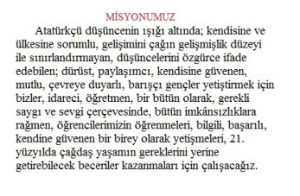
.

Vizyonumuz
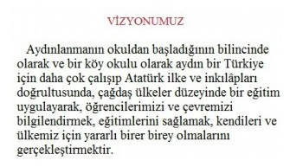

Temel Değerler

- Evrensel değerlere saygı, insan haklarına saygı
- Milli ve manevi değerlere bağlılık, saygı ve hoşgörü
- Yardımlaşma ve paylaşma, sosyal sorumluluk,
- Biz duygusu, çevre bilinci, etkili iletişim, birlikte yönetim
- Açıklık, şeffaflık, yenilikçilik, güvenilirlik, tarafsızlık
- Verimlilik, süreklilik ve ulaşılabilirlik
- Denetim, rehberlik, kalite, stratejik bakış vb. ilkeleri eğitim sürecinde uygulamak

1. STRATEJİK AMAÇ:
Eğitim ve öğretim kademesindeki tüm bireylerin eğitimde fırsat eşitliği gözetilerek; eğitim ve öğretime erişimini sağlamak
1.1 STRATEJİK HEDEF:
Plan dönemi sonuna kadar temel eğitim ve orta öğretime bireylerin katılımını yükseltmek ve devam oranlarını artırmak.

1.1.TEDBİRLER
SIRA NO | TEDBİR | SORUMLU BİRİM
1 | İç ve Dış Paydaşlarla istişareler yapılarak Temel Eğitimde devam erişim ile ilgili plan hazırlanacaktır. | OKUL İDARESİ
2 | Okullaşma oranının düşmesi veya kızların okula gönderim sayılarının az olması durumlarında bire bir görüşme yapılacak | OKUL İDARESİ
4 | Okulöncesi eğitime katılımı sağlamaya yönelik çalışmaların kapsamı artırılacaktır. | OKUL İDARESİ

2. STRATEJİK AMAÇ:

İlçemizdeki tüm bireylerin ülke kalkınmasında aktif, yaşam becerileri güçlü, özgüven sahibi, olmalarını sağlamak ve sunulan tüm hizmetlerin kalitesini yükseltmek.

2.1 STRATEJİK HEDEF :
Plan dönemi sonuna kadar eğitim öğretim faaliyetleri içinde yer alan tüm bireylerin başarı düzeylerini yükseltmek, ruhsal ve fiziksel gelişimlerine yönelik faaliyetlere katılım oranını artırmak.
Hedefin ne olduğu ve neden gereksinim duyulduğu?
Eğitim ve öğretimin kalitesinin artırılması da öncelikli hedeflerimiz arasındadır. Yaşam becerileri güçlü, özgüven sahibi bireyler yetiştirmek önceliğimizdir.
Hedefin Mevcut Durumu?
Nitelikli bir eğitim düzeyinin oluşabilmesi için mevcut durumun çok iyi tahlil edilmesi gereklidir. Eğitimin örgün eğitimle kalmayarak yaygın eğitime de destek verilerek eğitim kalitesinin ve çevredeki eğitim seviyesinin arttırılmasını sağlamak.
Neyin Elde Edilmesinin Umulduğu? (Sonuç)
Nitelikli, çağın gereksinimlerine yaşam becerileri güçlü, özgüven sahibi, millî ve manevi değerlerine bağlı, zararlı alışkanlıklara bulaşmamış donanımlı bir nesil yetiştirmek öncelikli hedefimizdir.

2.1.TEDBİRLER
SIRA NO | TEDBİRLER | SORUMLU BİRİM
1 | Örgün eğitimin sağlıklı bir şekilde yürütülmesi sağlanırken yaygın eğitime de öğretim çağı dışındaki bireylerin yönlendirilmelerinin sağlanması. | OKUL İDARESİ
2 | Akademik başarıyı arttırmaya ve öğrencilerin bilişsel eksikliklerini gidermeye yönelik çalışmalar yapılacaktır. | OKUL İDARESİ
3 | Değerler Eğitimi Projesi gibi projeler izlenerek eğitimin kalitesi arttırılacak. Bunun yanında evrensel değerlerle ilgili yapılan faaliyet sayısı artırılacaktır. | OKUL İDARESİ
4 | Beslenme, sağlık, hijyen ve verimlilik konuları ile ilgili yapılacak faaliyet sayısı artırılacaktır. | OKUL İDARESİ
5 | Bağımlılığa ( Madde, teknoloji vs. ) karşı mücadele çalışmaları arttırılacaktır. | OKUL İDARESİ
6 | Afet, acil durum, sivil savunma ve güvenlik bilincini artırmaya yönelik faaliyetlerin sayısı artırılacaktır. | OKUL İDARESİ
7 | Okullarda uygulanan ulusal ve uluslararası projelere katılan öğrenci sayısı artırılacaktır. | OKUL İDARESİ

2.2 STRATEJİK HEDEF:
Bir üst eğitim kurumuna geçişlerde yönlendirmelerde etkinlikler arttırılacak. Merkezdeki Rehberlik birimleriyle sürekli bir iletişim halinde olunacak ve daha donanımlı öğrenciler yetiştirerek öğrencilerin başarılı bir şekilde eğitim öğretim hayatlarına devam etmeleri sağlanacaktır.
Köy okulu olmamıza bakmaksızın tüm imkanlarla öğrencilerimizin takibini yaparak üst öğrenim kademelerinde de başarılı olmaları için çaba sarf edilecek.

Neyin Elde Edilmesi Umulmuştur? (Sonuç)
Okul-Aile işbirliğinin arttırılarak öğrencilerimizin üst öğrenim kademelerinde başarılı olmaları için destek çalışmaları yapılacak. Öğretimin kalitesi arttırılarak öğrencilerimizin başarılarının arttırılması sağlanacak.
2.2.TEDBİRLER
SIRA NO | TEDBİRLER | SORUMLU BİRİM
1 | Her kademede veli ile işbirliğinin arttırılması sağlanacak | OKUL İDARESİ
2 | Oluşabilecek tüm olumsuzluklara tüm birimler anında işbirliği ile müdahale edecek. | OKUL İDARESİ
3 | Rehberlik çalışmaları ile ilgili olarak merkez rehberlik ve araştırma merkezi ile sürekli bir irtibat halinde bulunarak özel eğitim ihtiyacı olan bireylerin engel durumlarına göre yönlendirmelerle eğitimden mahrum kalmamaları sağlanacak. | OKUL İDARESİ

2.3 STRATEJİK HEDEF :
Plan dönemi sonuna kadar bölgemize eğitim öğretime % 100 lük katılımının sağlanması ve eğitimin seviyesinin her dönemde arttırılarak devamlılığının sağlanması hedeflenmektedir. Ayrıca bulunulan bölgede eğitim seviyesinin yetersizliği göz önüne alındığında her eve her haneye ulaşarak bölgedeki tüm öğrencilerimizi eğitime kazandırmak hedeflenmektedir.

Hedefin Ne Olduğu ve Neden Gereksinim Duyulduğu?
Okul, aile ve bulunulan çevrenin uyumlu bir şekilde çalışarak okullaşmanın arttırılması adına ve başarının arttırılması adına yapılacak sosyal etkinlikler arttırılmalı bu hususta da okulun okul dışı saatlerde de aktif çalışması için çabalar sarf edilmeli ve etkinlikler arttırılmalıdır. Bu hususta gönüllülük ve özverili çalışmaya gereklilik duyulmaktadır.

Hedefin Mevcut Durumu?
Okul ve çevre ile uyumlu çalışmalara hız verilmiş durumdadır.
Neyin Elde Edilmesi Umulmuştur? (Sonuç)
Hedefin gerçekleştirilmesi ile yenilikçi yaklaşımlar, farklı etkinlikler kullanılarak bireylerin okulla işbirliği yapmaları ve okuldaki faaliyetlere ilginin artması.

2.3 TEDBİRLER
SIRA NO | TEDBİRLER | SORUMLU BİRİM
1 | Etkinliklerin hazırlanması adına oluşturulacak kurullarla yakından ilgilenilerek etkinliklerin hedeflerine ulaşmaları sağlanacak. | OKUL İDARESİ

3. STRATEJİK AMAÇ :
Eğitim sisteminin dinamik yapısına uygun tüm birimlerle velilerle öğrencileri de içine alan ve bir bütünlük içinde çalışan bir eğitim yuvası olmak.
3.1 STRATEJİK HEDEF:
Plan dönemi sonuna kadar eğitim uygulamalarının yaygınlaştırılması suretiyle, kurum çalışanlarının niteliklerini artırmak.

3.1 TEDBİRLER
SIRA NO | TEDBİR | SORUMLU BİRİM
1 | Öncelikle tutum ve ilgi istek analizleri gibi analizler yapılarak sorunların temeline inilip çözüm aranacak. | SORUMLU TÜM BİRİMLER

3.2 STRATEJİK HEDEF:
Mali kaynakları ne kadar az olsa da planlamaya uygun olarak kullanmak.
Hedefin ne olduğu ve neden gereksinim duyulduğu?
Mevcut kaynak kullanımında etkinliğin ve verimliliğin sağlanması, alternatif finansal kaynaklarla öncelikle eğitimin desteklenmesi hedeflenmiştir.

Hedefin Mevcut Durumu?
Okulun gelir kaynağının olmaması, okul aile birliğinin çalışmalarının yeterliliğin az olması mali yönde okulun sıkıntı çekmesine neden olmakta. Maddi konulardaki sıkıntılar kısıtlı imkanlarla giderilmektedir.
Neyin Elde Edilmesi Umulmuştur? (Sonuç)
Okula gelir elde etmek adına etkinliler gerçekleştirmek amaçlanmış ve paydaşlarımızın ve hayırseverlerin eğitime katkısının artırılması umulmuştur.

3.2 TEDBİRLER
SIRA NO | TEDBİR | SORUMLU BİRİM
1 | Eğitimi desteklemek adına yeni ve ilgi çekici etkinlikler gerçekleştirilecektir. | SORUMLU TÜM BİRİMLER
2 | Okulumuzun giderlerini bir nebze de olsa karşılamak adına hayırsever vatandaşları teşvik edecek çalışmalar yapılacaktır. | SORUMLU TÜM BİRİMLER

3.3 STRATEJİK HEDEF :
Okulumuzun eğitim kalitesini arttırarak etkin bir izleme ve değerlendirme sistemiyle desteklenen, uluslararası standartlara uygun performansa dayalı yönetim organizasyonu oluşturmak. Çalışanların teknolojiyi kullanma kapasitelerin artırmak.

Hedefin ne olduğu ve neden gereksinim duyulduğu?
Başarıya ulaşmak için gelişen dünya şartlarına ayak uydurmak zorunlu bir duruma gelmiştir. Bununda gerçekleşmesi için günübirlik politikalarla değil planlı programlı ve sistemli bir çalışma yöntemine ihtiyaç duyulmaktadır. Bunun için hedeflere ulaşmak için tüm imkanların sonuna kadar zorlanarak eğitim ve öğretimin kalitesi arttırılmalıdır.

- BÖLÜM

MALİYETLENDİRME

Gelir –Ödenek tablosu

t.1
 | 2024 | 2025 | 2026 | 2027 | 2028
Genel Bütçe | 13.900,00 | 15.290,00 | 16.819,00 | 18.500,00 | 20.350,00
Valilik ve Belediyeler | - | - | - | - | -
Okul Aile Birliği | - | - | - | - | -
Diğer | - | - | - | - | -

Gelir Ödenek tablosunda da belirtildiği üzere okulumuzun ihtiyaçları genel bütçe ödeneğinden karşılanmaktadır. Okul aile birliği, valilik ve belediyeler, diğer ödenek başlıklarında kaynağımız bulunmamaktadır.

- BÖLÜM

İZLEME

VE

DEĞERLENDİRME

5.İZLEME VE DEĞERLENDİRME

İzleme, stratejik planın uygulanmasının sistematik olarak takip edilmesi ve raporlanması anlamını taşımaktadır. Değerlendirme ise, uygulama sonuçların amaç ve hedeflere kıyasla ölçülmesi ve söz konusu amaç ve hedeflerin tutarlılık ve uygunluğunun analizidir. Okulumuz stratejik planın oluşturulduğu dönemdeki verileri kullanarak her dönem ve her eğitim öğretim yılında karşılaştırma ve değerlendirmelerle mevcut durum analizi yapılmaktadır. Bu uygulamayı daha ayrıntılı bir şekilde sürdürerek sonuç almak adına yapılan tüm etkinlikler iyileştirilerek sürdürülecektir.

Yapılan tüm çalışmalar raporlaştırılarak nereden nereye geldik? Yaptıklarımız, yapamadıklarımız ya da eksikliklerimiz neler? Gibi sorularla sürekli kendimizi sorgulayarak değerlendirmeler yapmak. Yapılan değerlendirmeleri raporlaştırılarak amaç-hedeflere ulaşma yolunda kat ettiğimiz yol hakkında gerekli mercileri gerekli zamanlarda bilgilendirmek amaçlanmaktadır.

Böylece hem kendimizi değerlendirip hem de bir üstümüz tarafından izlenip değerlendirilerek hedeflerimize ulaşmada önemli yollar kat etmek amaçlanmaktadır.

Melikköy Stratejik Plan Üst Kurulu
BATTAL GAZİ BALKANLIOĞLU
RESUL DEMEZ
SEMA USTA

